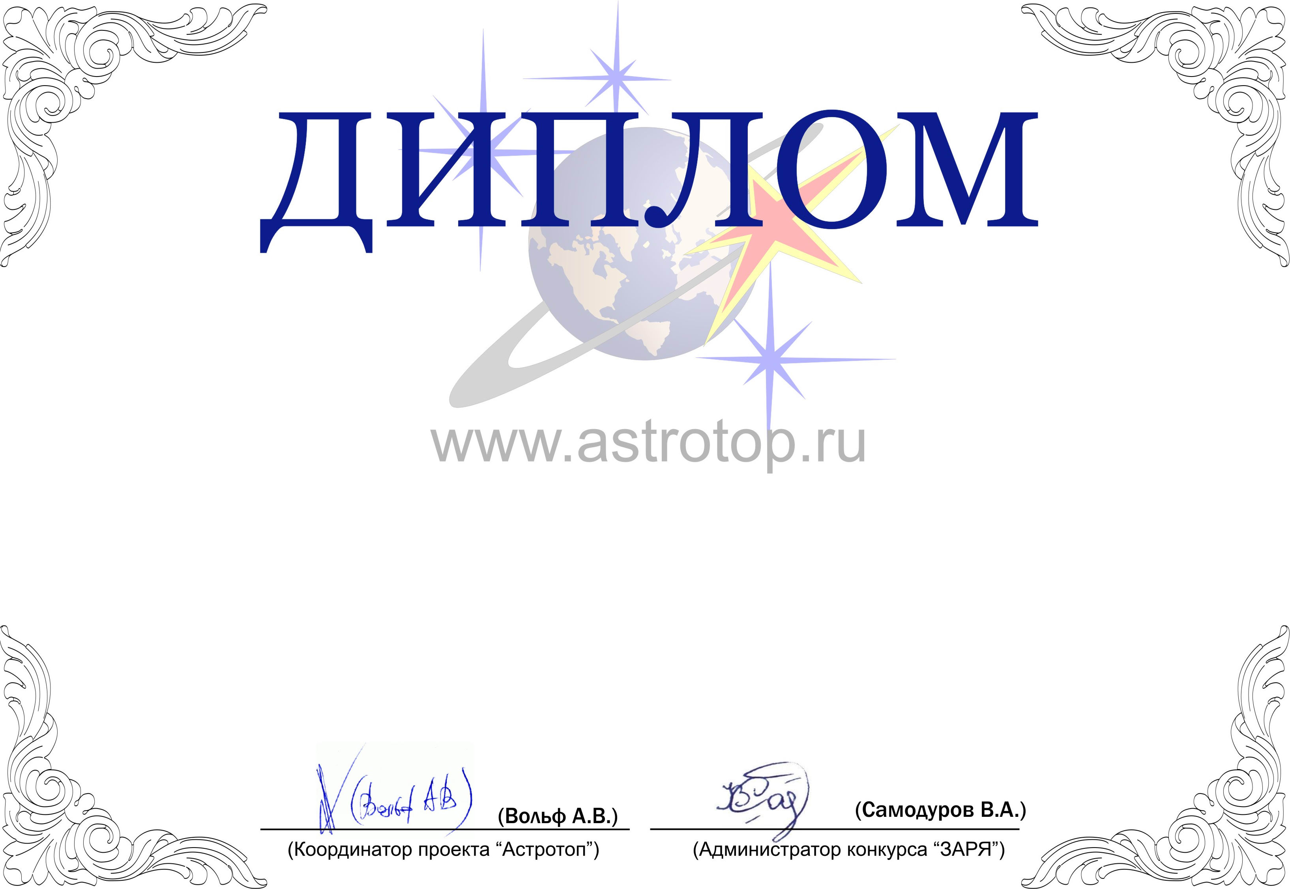

1011-AV-2011200449-1100275

II степени

ЗАРЯ-2010

Настоящим свидетельствует о том, что сайт
Эпизоды космонавтики – http://epizodsspace.no-ip.org/
занял 2-е место в номинации
«Лучший тематический сайт по космонавтике»
конкурса «Звёзды АстроРунета и Я – 2010»

